**实验名称：**基于HOG的行人检测系统

**实验方案：**

图像数据尺寸、比例、HOG特征维度、SVM参数（支持向量个数）、其他分类器的效果、是否采用ROI检索、运行时间、=>准确率影响

**方案一：** 任意尺寸的图像数据=>64*128 =>opencv 默认参数 一万多特征，SVM学习最高C=0.01 74%准确率

**方案二：**对固定尺寸的图像数据，SVM学习器

**方案三：**对固定尺寸的图像数据数据进行卷积神经网络的训练，利用迁移学习技术，导入事先训练好的VGG16网络权重，冻结前15层卷积网络和池化网络，对最后两层卷积网络和全连接网络进行学习训练。(步长为1e-4,bactch_size=32)

|  |  |
| --- | --- |
| https://img-blog.csdn.net/20180322153729607 | https://img-blog.csdn.net/20180322153654345 |

**实验数据：**

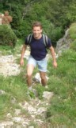

**实验结果：**

方案一：

略

方案二：

线性核：

|  |  |  |  |  |  |  |
| --- | --- | --- | --- | --- | --- | --- |
|  | 0.1 | 0.01 | 0.001 | 0.0001 | 运算耗时 | 特征维度 |
| (8,16)-(1,2) | 0.9801 | 0.96 |  |  |  | 4000 |
| (4,8)-(1,2) | 0.987046632124 |  |  |  |  | 8000 |
| (4,8)-(2,4) | 0.984455958549 |  |  | 0.60880 | 306.78s | 28152 |

GBDT:0.97 运行时间 1800s

行人梯度图：

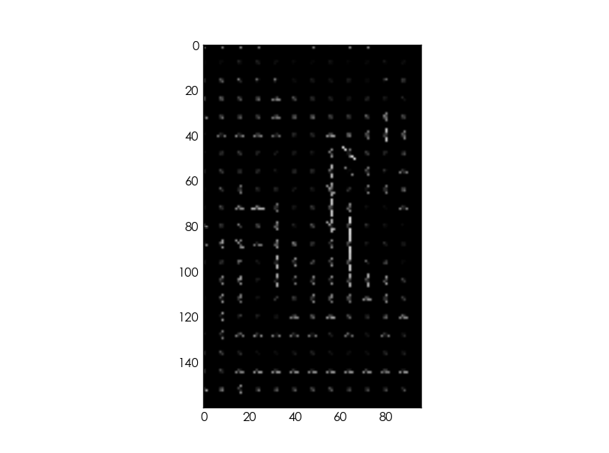

非行人梯度图:

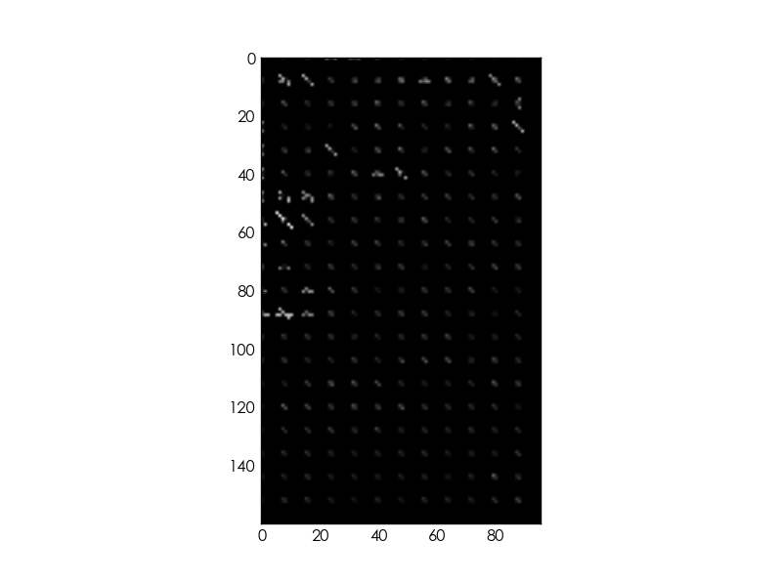

方案三：

卷积神经网络3轮收敛，测试准确率为0.998

行人数据的网络特征图

|  |  |
| --- | --- |
| 1 |  |
| 2 |  |
| 17 |  |
|  | 非行人数据 |
| 1 |  |
|  |  |

实验名称：基于Adaboost的感兴趣的HOG特征提取

实验流程：

方案一：列举全部的每个候选block 的HOG，对HOG特征进行层层级联筛选，层层进行Adaboost加权，最后将所有权重高前n个Block的HOG 特征放入到SVM中分类识别。

方案二：

利用GBDT对特征的筛选能力，选出前1000个效果明显的分类特征

实验数据：

实验结果：

方案二：

LBP：

